ПОЗДРАВЛЕНИЕ
ветеранов ВОВ выпускниками
начальной школы № 117 - 209 г.

1. Слушайте, за мир и счастье павшие
Наши прадеды, деды и отцы.
Жизнь свою за Родину отдавшие!
Слушайте, погибшие бойцы !

2. Вы смогли в боях не спать неделями,
Прошагать сумели сотни вёрст.
И укрыть заботливо шинелями
Шар земной. чтоб в страхе не замёрз.

3. На местах сражений наливаются,
Новые могучие хлеба.
Это властно в наши дни врывается
Ваша, жизнью ставшая судьба.

4. Памяти павших дедов, отцов и прадедов,
Памяти солдат и офицеров Армии,
Павших на фронтах Великой Отечественной войны,
Посвящается этот праздник.

5. Год за годом заря над землёю вставала,
Поднималась Россия, забыв о былом.
И любовью мальчишек своих баловала,
Как могла, согревала на сердце своём...
Только вдруг 41-й ударил огнём.

6. Они прикрыли жизнь собою,
Жизнь начинавшие едва,
Чтоб было небо голубое,
Была зелёная трава.

7. И вновь - весна...
И солнце светит ясно.
Вот детский смех послышался в дали.
Но кто сказал, что жили вы напрасно?
Но кто сказал, что зря боролись вы?

8. Кто так сказал, не знал, наверно, горя,
И не видал он материнских слёз,
Не видел он могил и после боя
Не видел тех, кто это перенёс.

9. Ещё горячкой боя сердце билось,
А в мир уже вступила тишина,
Как будто время здесь остановилось,
Не веря вдруг, что кончилась война.

10. Осенён полыханьем победного флага,
Сел усталый солдат на ступеньках Рейхстага.

- 2 –

11. Поглядел ещё раз, как над вражьей столицей
На весеннем ветру наше знамя лучится.

СЦЕНКА.

МАТЬ. 12. Мой мальчик, как долго тебя я ждала!
И вдруг я услышала зов Победы.
Я уж на стол всё собрала,
Я жду тебя, а тебя всё нету.
Слетела давно вся пыль с черёмух.
Мой мальчик, ты гле потерялся?
Наш дом уже полон друзей и знакомых,
Ты только один остался.

СЫН. 13. Мама, ты знаешь, я виноват,
Я виноват перед тобой.
Я собирался вернуться назад,
И вдруг тот последний бой.
Бой уже после конца войны,
Но фрицы не знали этого
Нервы у всех оголены,
Наверно, я пал поэтому.
Я умер, мама, прости меня,
Постой за меня у калитки.
А если Варя спросит меня,
Скажи, что любовь не ошибка.

МАТЬ: Мой мальчик, не уходи, постой!
Давай мы выберем путь другой.
Другой умрёт в том последнем бою,
Пусть он оставит любовь свою.

СЫН: Ах, мама, другой - ведь мне он брат,
Он также ни в чём не виноват.
Раз выпало пасть мне в последнем бою,
Так я унесу любовь свою.
Прости меня, мама!

14. Как горько нам стоять у обелисков
И видеть там скорбящих матерей!
Мы головы свои склоняем низко.
Земной поклон за ваших сыновей!

15. Ложатся цветы на могильные плиты.
Нет! Никто не забыт, и ничто не забыто!

ВЕДУЩ: Вечная слава героям! Вечная слава!
Слава героям! СЛАВА!
Но зачем она им, эта слава, мёртвым?
Для чего она им, эта слава, павшим?
Всё живое спасшим. Себя не спасшим...

Знаю: Песня тяжёлых могил не откроет!
Но от имени сердца. От имени жизни, повторяю:

- 3 -
Вечная слава Героям!
И бессмертные гимны, прощальные гимны.
Над бессоной планетой плывут величаво...
Пусть не все герои, те кто погибли,
Павшим вечная СЛАВА!

Вспомним всех поимённо,
Горем вспомним своим...
Это нужно - не мёртвым!
Это надо - живым!
Вечная слава героям!

17. Их теперь не обнять, не пожать им ладонь.
Но восстал из земли негасимый огонь -
Скорбный огонь, гордый огонь,
Светлый огонь.
Это павших сердца отдают до конца
своё яркое пламя живущим.

ВЕДУЩАЯ: Светом благодарной памяти пусть озарятся имена павших бойцов, не доживших до наших дней. Наших дедов, прадедов. Почтим их память МИНУТОЙ МОЛЧАНИЯ.

18. Я родилась после войны,
Я выросла под мирным небом?
Каким живу духовным хлебом?
Чем дорожу я в эти дни?

19. Я никогда не видела войны
И ужаса её не представляю.
Но то, что мир наш хочет тишины
Сегодня очень ясно понимаю.

20. Спасибо Вам, что нам не довелось
Представить и узнать такие муки.
На Вашу долю всё это пришлось -
Тревоги, голод, холод и разлуки.

21. Спасибо Вам за солнца яркий свет,
За радость жизни в каждом миге нашем,
За трели соловья, и за рассвет
И за поля цветущие ромашек.

22. Да! Позади остался страшный час.
Мы о войне узнали лишь из книжек.
Спасибо Вам. Мы очень любим Вас.
Поклон Вам от девчонок и мальчишек!

23. Мы дети солнечного Казахстана.
И мы гордимся тем, что рождены
В краю, где мир царит над каждым домом!
Где счастье с детства каждому знакомо!

24. Мы петь и смеяться любим,
Хотим мы дружить со всеми.

- 4 -
Хотим, чтоб все страны и люди,
Как добрые жили соседи!

25. Ни детям, ни взрослым война не нужна!
Пусть с нашей планеты исчезнет она!
Пусть мирные звёзды над миром горят!
А дружба не знает границ и преград.

26. Хотим под мирным небом жить,
И радоваться и дружить!
Хотим, чтоб всюду на планете
Войны совсем не знали дети.

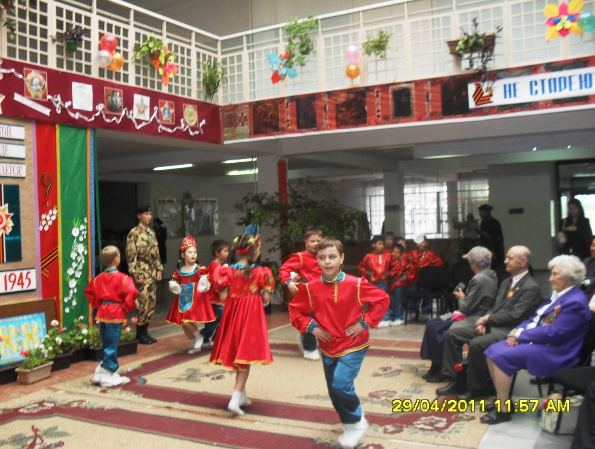

Задорный танец «Валенки» для ВЕТЕРАНОВ в подарок.

